布洛维硬度计
HBRV-187.5
钉钯精密仪器（深圳）有限公司是从事测试仪器，硬度试验仪器，金相设备的专业厂家，具有雄厚的设计、开发、制造能力。公司产品广泛应用于科研院所、高等院校、商检质监、机械制造及加工、冶金、钢铁、锅炉、压力容器、钢结构、石油、化工、油田钻井、煤炭、电力、能源、铁路交通、航空航天、橡胶塑料、轻工电子、电线电缆、纺织、造纸、制革、建筑建材、印刷、食品、医疗等行业和领域。
本公司对老产品不断的进行更新改造，满足了用户需要，赢得用户的信任，形成了庞大的市场网络。产品广泛用于机械制造、冶金、化工、电力、大专院校，科研单位使用，并根据用户需求承接为大型冶金企业设计、开发、制造在线专用试验仪器。
近年来我公司又加大在技术开发上的投入，开发出几十种具有国际先进水平的金相制样设备，多款产品完全替代了进口产品，达到了国内一流水平，公司有一整套完善的营销与售后服务体系，能及时、准确、高效地解决用户在购买前的咨询、设计、生产、安装、调试、培训等完善的售前和售后服务。钉钯精密仪器（深圳）有限公司全体力争为用户提供最优解决方案！

依托服务网络化、人员专业化、运营市场化、管理人性化的体系，我们期待着为您提供更优质的产品和服务。不断进取的钉钯精密仪器将为信息技术的现代化提供有力的保障。愿与广大用户、经销商、科研机构精诚合作，创造更加美好的无损检测仪器时代！

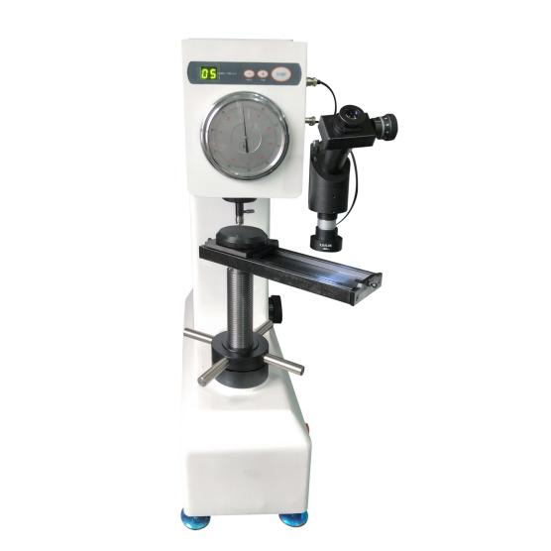

布洛维硬度计

HBRV-187.5布洛维硬度计是具备布氏、洛氏、维氏三种试验方法，七级试验力的多用途多功能硬度计，能满足用户多种硬度测试的要求。手动加载初试验力后，总试验力的加荷、保荷、卸荷自动完成。使用范围广、操作方便，是工矿企业、科研院校所常备的硬度计。

仪器主要特点
- 高级光学工程师设计的光学系统不仅图像清晰，还可作为简单的显微镜使用，亮度可调，视觉舒服，长时间操作不容易疲劳；
2、具备了布氏、洛氏、维氏三种试验方法，七级试验力，能满足多种硬度测试要求；
3、铸造壳体一次成型结构稳定不变形，纯白汽车烤漆档次高，抗划伤能力强，使用多年依然光亮如新；
4、我司具备自行研发设计，生产加工的能力，我们的机器终身提供配件更换和维护升级服务；

仪器主要用途和使用范围：
1、测定黑色金属、有色金属及硬质合金的布氏、维氏、洛氏硬度：
2. 铸件、退火钢、正火钢、有色金属及软合金的布氏硬度；
3. 淬火、调质等热处理材料的洛氏硬度；
4. 渗氮层、陶瓷、薄板、金属薄片、电镀层、微小零件的维氏硬度；

技术参数表：
产品型号 | HBRV-187.5
力值 | 30 -187.5kgf,7级试验力
布氏标尺 | HB1/30、HB2.5/31.25、HB2.5/62.5、HB2.5/187.5、HB5/62.5、HB10/100
布氏试验力 | 30、31.25、62.5、100、187.5Kgf（294.2、306.5、612.9、980.7、1839N）
洛式标尺 | HRA、HRB、HRC、HRD、HRE、HRF、HRG、HRH、HRK、HRL、HRM、HEP、HRR、HRS、HRV
洛式试验力 | 60kgf(588N) 100kgf(980.7N) 150kgf(1471N)
维氏标尺 | HV30 HV100

维氏试验力 | 30kgf(294.2N) 100kgf(980.7N)
物镜 | 2.5^{X}物镜 5^{X}物镜
显微镜放大倍数 | 布氏：37.5×，维氏：75×
最小测量单位 | 布氏：0.004mm 维氏：0.002mm
最大测试高度 | 洛氏：185mm 布氏、维式：120mm
保荷时间 | 2~60s
硬度测试范围 | 洛式：20~100 维氏：8~2900 布氏：3.18~653HBW
电源 | AC220+5%,50~60Hz
外形尺寸(mm) | 530*200*700
主机重量 | 95kg
附件：
名称 | 数量 | 名称 | 数量
洛氏金刚石压头 | 1只 | 洛氏1.5875mm硬质合金压头 | 1只
维氏金刚石压头 | 1只 | 布氏2.5mm硬质合金压头 | 1只
测量显微镜 | 1只 | 照明灯 | 各1套
硬度块 | 3块 | 中、V型试台 | 各1只
电源线 | 1根 | 滑动试台 | 1只
物镜 | 2只 | 产品说明书 | 1份

